2022年度

盐边县审计局

部门决算

目录

公开时间：2023年10月30日

**第一部分 部门概况 3**

一、 部门职责 3

二、机构设置 5

**第二部分 2022年度部门决算情况说明 7**

一、 收入支出决算总体情况说明 7

二、 收入决算情况说明 7

三、 支出决算情况说明 8

四、财政拨款收入支出决算总体情况说明 9

五、一般公共预算财政拨款支出决算情况说明 9

六、一般公共预算财政拨款基本支出决算情况说明 12

七、财政拨款“三公”经费支出决算情况说明 13

八、政府性基金预算支出决算情况说明 15

九、 国有资本经营预算支出决算情况说明 15

十、 其他重要事项的情况说明 15

**第三部分 名词解释** **17**

**第四部分 附件** **20**

**第五部分 附表** **32**

一、收入支出决算总表 32

二、 收入决算表 33

三、 支出决算表 33

四、 财政拨款收入支出决算总表 34

五、 财政拨款支出决算明细表 35

六、 一般公共预算财政拨款支出决算表 37

七、 一般公共预算财政拨款支出决算明细表 37

八、 一般公共预算财政拨款基本支出决算表 39

九、 一般公共预算财政拨款项目支出决算表 39

十、 政府性基金预算财政拨款收入支出决算表 40

十一、 国有资本经营预算财政拨款收入支出决算表 40

十二、 国有资本经营预算财政拨款支出决算表 41

十三、 财政拨款“三公”经费支出决算表 41

# 第一部分 部门概况

## 部门职责

县审计局贯彻落实党中央关于审计工作方针政策和省委、市委、县委的决策部署，在履行职责过程中坚持和加强党对审计工作的集中统一领导。主要职责是：

（一）主管全县审计工作。负责对县级财政收支和法律法规规定属于审计监督范围的财务收支的真实、合法和效益进行审计监督，对公共资金、国有资产、国有资源和领导干部履行经济责任情况实行审计全覆盖，对领导干部实行自然资源资产离任审计，对国家和省市有关重大政策措施贯彻落实情况进行跟踪审计。对审计、专项审计调查和核查社会审计机构相关审计报告的结果承担责任，并负有督促被审计单位整改的责任。

（二）贯彻执行国家、省、市有关审计工作的方针政策和法律法规。起草地方性审计规范性文件。制定并组织实施全县专业领域审计工作规划。参与起草地方性财政经济及相关规范性文件。组织对全县性重大投资项目、重大突发性公共事项、重要专项资金的审计和专项审计调查。对直接审计、调查和核查的事项依法进行审计评价，作出审计决定或提出审计建议。

（三）向县委审计委员会提出年度县级预算执行和其他财政支出情况审计报告。向县政府和市审计局提出年度县级预算执行及其他财政收支情况的审计结果报告。受县政府委托向县人大常委会提出县级预算执行和其他财政收支情况的审计工作报告，审计查出问题整改情况报告。向县委、县政府报告对其他事项的审计和专项审计调查情况及结果。依法向社会公布审计结果。向县级有关部门（单位）和乡（镇）党委、政府通报审计情况和审计结果。

（四）直接审计下列事项，出具审计报告，在法定职权范围内作出审计决定，包括国家和省市县有关重大政策措施贯彻落实情况；县级预算执行情况和其他财政收支，县级各部门（单位）预算执行情况、决算草案和其他财政收支；乡（镇）政府预算执行情况、决算草案和其他财政收支，县级财政转移支付资金；使用县级财政资金的事业单位和社会团体的财务收支；县级政府投资和以县级政府投资为主的建设项目的预算执行情况和决算，县级重大公共工程项目的资金管理使用和建设运营情况，自然资源管理，污染防治和生态保护与修复情况；县属国有企业和地方金融机构、国有资本占控股或主导地位的企业和金融机构境内外资产、负债和损益，县政府及有关部门驻外非经营性机构的财务收支；有关社会保障基金、社会捐赠资金、安全生产和职业健康财政资金以及其他基金资金、资金的财务收支；国际组织和外国政府援助、贷款项目；法律法规规定的其他事项。

（五）按规定对县管党政主要领导干部及其他单位主要负责人实施经济责任审计和自然资源资产离任审计。

（六）组织实施对国家财经法律法规、规章、政策和宏观调控措施执行情况、财政预算管理及国有资产管理使用等与县级财政收支有关的特定事项进行专项审计调查。

（七）依法检查审计决定执行情况，督促整改审计查出的问题，依法办理被审计单位对审计决定提请行政复议、行政诉讼或县政府裁决中的有关事项，协助配合有关部门查处相关重大案件。

（八）指导和监督内部审计工作，核查社会审计机构对依法属于审计监督对象的单位出具的相关审计报告。

（九）组织开展审计领域内的交流与合作，指导和组织开展信息技术在审计领域的应用。

（十）负责职责范围内的安全生产和职业健康、生态环境保护、审批服务便民化等工作。

（十一）完成县委、县政府交办的其他任务。

（十二）职能转变。进一步完善审计管理体制，加强全县审计工作统筹，明晰职能定位，理顺内部职责关系，优化审计资源配置，充实加强一线审计力量，构建集中统一、全面覆盖、权威高效的审计监督体系。优化审计工作机制，坚持科技强审，完善业务流程，改进工作方式，加强与有关部门的沟通协调，充分调动内部审计和社会审计力量，增强监督合力。

## 二、机构设置

盐边县审计局下属二级预算单位0个，其中行政单位0个，参照公务员法管理的事业单位0个，其他事业单位0个。

# 第二部分 2022年度部门决算情况说明

1. 收入支出决算总体情况说明

2022年度收、支总计453.06万元。与2021年相比，收、支总计各增加20.2万元，增长4.46%。主要变动原因是基础性绩效纳入工资发放，人员经费增加。

1. 收入决算情况说明

2022年本年收入合计453.06万元，其中：一般公共预算财政拨款收入453.06万元，占100%；政府性基金预算财政拨款收入0万元，占0%；国有资本经营预算财政拨款收入0万元，占0%；上级补助收入0万元，占0%；事业收入0万元，占0%；经营收入0万元，占0%；附属单位上缴收入0万元，占0%；其他收入0万元，占0%。

1. 支出决算情况说明

2022年本年支出合计453.06万元，其中：基本支出390.61万元，占86.2%；项目支出62.45万元，占13.8%；上缴上级支出0万元，占0%；经营支出0万元，占0%；对附属单位补助支出0万元，占0%。

四、财政拨款收入支出决算总体情况说明

2022年财政拨款收、支总计453.06万元。与2021年相比，财政拨款收、支总计各增加20.2万元，增长4.46%。主要变动原因是基础性绩效纳入工资发放，人员经费增加。

五、**一**般公共预算财政拨款支出决算情况说明

**（一）一般公共预算财政拨款支出决算总体情况**

2022年一般公共预算财政拨款支出453.06万元，占本年支出合计的100%。与2021年相比，一般公共预算财政拨款支出增加20.2万元，增长4.46%。主要变动原因是基础性绩效纳入工资发放，人员经费增加。

1. **一般公共预算财政拨款支出决算结构情况**

2022年一般公共预算财政拨款支出453.06万元，主要用于以下方面: 一般公共服务支出340.24万元，占75.1%；社会保障和就业支出60.63万元，占13.4%；卫生健康支出26.41万元，占5.8%；住房保障支出25.78万元，占5.7%。

**（三）一般公共预算财政拨款支出决算具体情况**

**2022年一般公共预算支出决算数为453.06万元**，**完成预算100%。其中：**

1. **一般公共服务（类）审计实务（款）**
2. **行政运行（项）:支出决算为277.79万元，完成预算100%。决算数等于预算数。**
3. **一般行政管理实务（项）:支出决算为12.49万元，完成预算100%。决算数等于预算数。**
4. **审计业务（项）:支出决算为19.87万元，完成预算100%。决算数等于预算数。**
5. **信息化建设（项）:支出决算为2.29万元，完成预算100%。决算数等于预算数。**
6. **其他审计实务支出（项）:支出决算为27.79万元，完成预算100%。决算数等于预算数。**
7. **社会保障和就业（类）行政事业单位养老支出（款）**
8. **行政单位离退休（项）:支出决算为28.17万元，完成预算100%。决算数等于预算数。**
9. **事业单位离退休（项）:支出决算为5.11万元，完成预算100%。决算数等于预算数。**
10. **机关事业单位基本养老保险缴费支出（项）:支出决算为21.47万元，完成预算100%。决算数等于预算数。**
11. **机关事业单位职业年金缴费支出（项）:支出决算为5.88万元，完成预算100%。决算数等于预算数。**

**3.卫生健康（类）行政事业单位医疗（款）**

1. **行政单位医疗（项）:支出决算为16.22万元，完成预算100%。决算数等于预算数。**
2. **公务员医疗补助（项）:支出决算为10.19万元，完成预算100%。决算数等于预算数。**

**4.住房保障支出（类）住房保障支出（款）住房公积金（项）：支出决算为16.22万元，完成预算100%。决算数等于预算数。**

六**、一**般公共预算财政拨款基本支出决算情况说明

2022年一般公共预算财政拨款基本支出390.62万元，其中：

人员经费358.12万元，主要包括：基本工资、津贴补贴、奖金、机关事业单位基本养老保险缴费、职业年金缴费、职工基本医疗保险缴费、公务员医疗补助缴费、其他社会保障缴费、其他工资福利支出、生活补助、医疗费补助、奖励金、住房公积金等。  
　　公用经费32.50万元，主要包括：办公费、水费、电费、邮电费、差旅费、维修（护）费、租赁费、培训费、公务接待费、劳务费、工会经费、福利费、其他交通费、专用设备购置等。

七、财政拨款“三公”经费支出决算情况说明

**（一）“三公”经费财政拨款支出决算总体情况说明**

2022年“三公”经费财政拨款支出决算为0.10万元，完成预算100%，较上年增加0.05万元，增长50%。决算数预算数持平。

**（二）“三公”经费财政拨款支出决算具体情况说明**

2022年“三公”经费财政拨款支出决算中，因公出国（境）费支出决算0万元，占0%；公务用车购置及运行维护费支出决算0万元，占0%；公务接待费支出决算0.10万元，占100%。具体情况如下：

**1.因公出国（境）经费支出0**万元，**完成预算0%。**全年安排因公出国（境）团组0次，出国（境）0人。因公出国（境）支出决算比2021年无增加变动。主要原因是2022年无。因公出国（境）支出。

**2.公务用车购置及运行维护费支出0**万元,**完成预算0%。**公务用车购置及运行维护费支出决算比2021年无增加变动。主要原因是单位无公务用车。

其中：**公务用车购置支出0**万元。全年按规定更新购置公务用车0辆，其中：轿车0辆、金额0万元，越野车0辆、金额0万元，载客汽车0辆、金额0万元。截至2022年12月底，单位共有公务用车0辆，其中：轿车0辆、越野车0辆、载客汽车0辆。

**公务用车运行维护费支出0**万元。

**3.公务接待费支出0.10**万元，**完成预算100%。**公务接待费支出决算比2021年增加0.05万元，增长50%。主要原因是检查调研工作任务增多。其中：

**国内公务接待支出0.10**万元，主要用于执行公务、开展业务活动开支的住宿费、用餐费等)。国内公务接待2批次，16人次（不包括陪同人员），共计支出0.10万元，具体内容包括：上级有关部门到我局开展工作调研。

**外事接待支出0**万元，外事接待0批次，0人次（不包括陪同人员），共计支出0万元。

八、政府性基金预算支出决算情况说明

2022年政府性基金预算财政拨款支出0万元。

1. 国有资本经营预算支出决算情况说明

2022年国有资本经营预算财政拨款支出0万元。

1. 其他重要事项的情况说明

**（一）机关运行经费支出情况**

2022年，盐边县审计局机关运行经费支出32.50万元，比2021年减少2.67万元，下降8.22%。主要原因是厉行节约，减少公用经费支出。

**（二）政府采购支出情况**

2022年，盐边县审计局政府采购支出总额0万元，其中：政府采购货物支出0万元、政府采购工程支出0万元、政府采购服务支出0万元。授予中小企业合同金额0万元，占政府采购支出总额的0%，其中：授予小微企业合同金额0万元，占政府采购支出总额的0%。

**（三）国有资产占有使用情况**

截至2022年12月31日，盐边县审计局共有车辆0辆，其中：主要领导干部用车0辆、机要通信用车0辆、应急保障用车0辆、其他用车0辆。单价100万元以上专用设备0台（套）。

**（四）预算绩效管理情况**

根据预算绩效管理要求，本部门在2022年度预算编制阶段，组织对“审计专项转移经费”等1个项目开展了预算事前绩效评估，对1个项目编制了绩效目标，预算执行过程中，选取1个项目开展绩效监控。

组织对2022年度部门所有预算资金全面开展绩效自评，形成盐边县审计局部门整体绩效自评报告，其中盐边县审计局部门整体（含部门预算项目）绩效自评得分为98分，《盐边县审计局2022年部门整体支出绩效评价报告》详见附件。

1. 名词解释

1.财政拨款收入：指单位从同级财政部门取得的财政预算资金。

2.一般公共服务支出（类）审计业务（款）行政运行（项）：指行政单位（包括实行公务员管理的事业单位）的基本支出。

3.一般公共服务支出（类）审计业务（款）一般行政管理事务（项）：指行政单位（包括实行公务员管理的事业单位）未单独设置项级科目的其他项目支出。

4.一般公共服务支出（类）审计业务（款）审计业务（项）：指审计部门法制建设、审计质量控制、审计结果公告、宣传、教育、职称考试等方面的支出。

5.一般公共服务支出（类）审计业务（款）信息化建设（项）：指审计部门用于信息化建设方面的支出。

6.一般公共服务支出（类）审计业务（款）其他审计实务支出（项）：指除上述项目以外其他审计事务方面的支出。

7.社会保障和就业（类）行政事业单位养老支出（款）行政单位离退休（项）: 指行政单位（包括实行公务员管理的事业单位）开支的离退休支出。

8.社会保障和就业（类）行政事业单位养老支出（款）事业单位离退休（项）: 指事业单位开支的离退休支出。

9.社会保障和就业（类）行政事业单位养老支出（款）机关事业单位基本养老保险缴费支出（项）：指机关事业单位实施养老保险制度有单位缴纳的基本养老保险费支出。

10.社会保障和就业（类）行政事业单位养老支出（款）机关事业单位职业年金缴费支出（项）：指机关事业单位实施养老保险制度由单位实际缴纳的职业年金支出。

11.卫生健康支出（类）行政事业单位医疗（款）行政单位医疗（项）:指财政部门集中安排的行政单位基本医疗保险缴费经费。

12.卫生健康支出（类）行政事业单位医疗（款）公务员医疗补助（项）:指财政部门集中安排的公务员医疗补助经费。

13.住房保障支出（类）住房改革支出（款）住房公积金（项）：指行政事业单位按人力资源和社会保障部、财政部规定的基本工资和津贴补贴以及规定比例为职工缴纳的住房公积金。

14.基本支出：指为保障机构正常运转、完成日常工作任务而发生的人员支出和公用支出。

15.项目支出：指在基本支出之外为完成特定行政任务和事业发展目标所发生的支出。

16.“三公”经费：指单位用财政拨款安排的因公出国（境）费、公务用车购置及运行费和公务接待费。其中，因公出国（境）费反映单位公务出国（境）的国际旅费、国外城市间交通费、住宿费、伙食费、培训费、公杂费等支出；公务用车购置及运行费反映单位公务用车车辆购置支出（含车辆购置税）及按规定保留的公务用车燃料费、维修费、过路过桥费、保险费、安全奖励费用等支出；公务接待费反映单位按规定开支的各类公务接待（含外宾接待）支出。

17.机关运行经费：为保障行政单位（含参照公务员法管理的事业单位）运行用于购买货物和服务的各项资金，包括办公及印刷费、邮电费、差旅费、会议费、福利费、日常维修费、专用材料及一般设备购置费、办公用房水电费、办公用房取暖费、办公用房物业管理费、公务用车运行维护费以及其他费用。

第四部分 附件

**附件1**

盐边县审计局

2022年部门整体支出绩效评价报告

为牢固树立预算绩效理念，进一步规范财政资金管理，提高资金使用效益及部门预算整体绩效目标管理水平，按照《盐边县财政局关于开展2022年度部门预算整体及项目支出绩效自评工作的通知》（盐边财绩〔2023〕1号）要求，结合我局的实际情况，对相关资料进行收集整理、分析汇总，现将县审计局2022年预算整体绩效评价结果报告如下。

一、部门概况

**（一）机构组成。**

盐边县审计局内设办公室、固定资产投资审计股、农业社保和企业审计股、财政和行政事业审计股、经济责任审计股，下属参公管理事业单位盐边县投资审计服务中心。其下属单位财务、人事未独立核算。

**（二）机构职能。**

1.主管全县审计工作。负责对县级财政收支和法律法规规定属于审计监督范围的财务收支的真实、合法和效益进行审计监督，对公共资金、国有资产、国有资源和领导干部履行经济责任情况实行审计全覆盖，对领导干部实行自然资源资产离任审计，对国家和省市有关重大政策措施贯彻落实情况进行跟踪审计。对审计、专项审计调查和核查社会审计机构相关审计报告的结果承担责任，并负有督促被审计单位整改的责任。

2.贯彻执行国家、省、市有关审计工作的方针政策和法律法规。起草地方性审计规范性文件。制定并组织实施全县专业领域审计工作规划。参与起草地方性财政经济及相关规范性文件。组织对全县性重大投资项目、重大突发性公共事项、重要专项资金的审计和专项审计调查。对直接审计、调查和核查的事项依法进行审计评价，作出审计决定或提出审计建议。

3.向县委审计委员会提出年度县级预算执行和其他财政支出情况审计报告。向县政府和市审计局提出年度县级预算执行及其他财政收支情况的审计结果报告。受县政府委托向县人大常委会提出县级预算执行和其他财政收支情况的审计工作报告，审计查出问题整改情况报告。向县委、县政府报告对其他事项的审计和专项审计调查情况及结果。依法向社会公布审计结果。向县级有关单位（单位）和乡（镇）党委、政府通报审计情况和审计结果。

4.直接审计下列事项，出具审计报告，在法定职权范围内作出审计决定，包括国家和省市县有关重大政策措施贯彻落实情况；县级预算执行情况和其他财政收支，县级各单位（单位）预算执行情况、决算草案和其他财政收支；乡（镇）政府预算执行情况、决算草案和其他财政收支，县级财政转移支付资金；使用县级财政资金的事业单位和社会团体的财务收支；县级政府投资和以县级政府投资为主的建设项目的预算执行情况和决算，县级重大公共工程项目的资金管理使用和建设运营情况，自然资源管理，污染防治和生态保护与修复情况；县属国有企业和地方金融机构、国有资本占控股或主导地位的企业和金融机构境内外资产、负债和损益，县政府及有关单位驻外非经营性机构的财务收支；有关社会保障基金、社会捐赠资金、安全生产和职业健康财政资金以及其他基金资金、资金的财务收支；国际组织和外国政府援助、贷款项目；法律法规规定的其他事项。

5.按规定对县管党政主要领导干部及其他单位主要负责人实施经济责任审计和自然资源资产离任审计。

6.组织实施对国家财经法律法规、规章、政策和宏观调控措施执行情况、财政预算管理及国有资产管理使用等与县级财政收支有关的特定事项进行专项审计调查。

7.依法检查审计决定执行情况，督促整改审计查出的问题，依法办理被审计单位对审计决定提请行政复议、行政诉讼或县政府裁决中的有关事项，协助配合有关单位查处相关重大案件。

**（三）人员概况。**

盐边县审计局年末实有人数16人；退休人员12人。

二、部门财政资金基本情况

**（一）部门财政资金收入情况**

2022年年初部门预算安排收入为287.09万元。当年调增及调减后实际预算下达收入453.06万元。

**（二）部门财政资金支出情况**

1.部门预算基本支出情况

2022年年初部门预算安排基本支出为268.59万元。其中：工资福利支出233.40万元，日常公用支出35.19万元。当年调增及调减后实际预算下达基本支出390.61万元。

基本支出中的工资福利、对个人和家庭补助支出主要用于职工基本工资、绩效工资、津贴补贴、养老保险等各类保险缴费、在职及退休人员目标奖奖金、住房公积金等。日常公用支出主要用于办公费、水电费、邮电费、差旅费、工会经费、其他交通费等方面。

2.部门预算项目安排及支出情况。

2022年年初部门预算安排项目支出为18.49万元；2022年调增及调减后实际预算下达项目支出62.45万元。

项目支出主要用于开展所需业务的劳务、差旅费等方面支出；保证金审工程运行的网络维护等方面支出。

1. **结转结余情况**

无结转结余。

三、部门预算绩效管理情况

1. **部门预算绩效管理。**

**1.绩效目标制定**

2022年县审计局整体绩效目标是“围绕中心、服务大局”， 按照县委、县政府的年度工作重点，切实履行审计监督职责，根据预算绩效管理工作的有关要求，进一步完善预算绩效管理制度，全面加强绩效目标管理，年初制定了相应的部门绩效目标，扎实有效开展稳增长跟踪审计、财政审计、民生资金项目审计、经济责任审计和政府重大投资建设项目审计，大力推进审计全覆盖，不断拓展审计监督广度和深度，维护财经秩序，促进经济高质量发展、促进全面深化改革、促进权力规范运行、促进反腐倡廉。

1. **绩效目标执行情况**

盐边县审计局2022年度全年资金拨付和使用均按计划进度完成，在资金的使用上，严格遵守财经法律法规，认真落实厉行节约政策，积极响应国家 “过紧日子”的号召，严格控制办公费、水电费、公务接待费等一般性支出。并合理安排项目资金，使财政资金发挥最大的效益，保证了部门的正常运行和日常工作的正常开展，确保各项工作的顺利开展和财政资金的有效使用，整体支出绩效良好。

**（1）人员类**

2022年度人员经费支出358.12万元，主要用于职工工资及福利待遇支出，基本支出保障有力，确保单位职工工资和社保医保等人员类支出。年底无结余资金，预算执行率100%。

**（2）运转类**

2022年度公用经费支出32.49万元，主要用于办公费、水电费、差旅费、委托业务费等日常公用经费，保障了单位基本运转的需要。年底无结余资金，预算执行率100%。

**（3）特定目标类**

本年收入62.45万元，用于支付政府投资审计项目委托中介机构费用，用于重点和专项审计项目工作支出。年底无结余资金，预算执行率100%。

**（二）结果应用情况。**

建立完善的预算绩效信息公开机制，加强预算绩效信息发布管理制度建设，及时将财政部门批复的部门预算、决算、“三公”经费使用情况、部门整体支出绩效评价、专项（项目）资金绩效评价、等信息按相关规定和要求在盐边县公众信息网“财政信息”栏中进行公开公示。

我局2022年在资金预算编制方面、预算执行、综合管理、整体绩效方面，均按照国家政策法规规定，结合本单位实际情况及相关规定严格执行。在资金使用和管理方面，认真落实厉行节约政策，严格控制和压缩支出。合理安排使用资金，保证障了部门的正常运行，保证了年度职能目标、综合目标、工作计划任务的完成，整体支出绩效良好。

五、评价结论及建议

1. **评价结论。**

按照《关于贯彻落实四川省全面实施预算绩效管理实施意见的工作方案》的通知文件要求，我单位认真开展了2022年度部门预算整体绩效评价自评工作。2022年我单位在执行财政预算的过程中，强化了预算绩效意识，严格按照预算项目支出绩效目标开展相关工作，整体支出情况良好，预算执行严格有序，预算管理规范可控，资金效益合乎预期，达到预期绩效目标。

1. **存在问题。**

1绩效目标编制有待进一步提高，绩效指标有待完善，绩效指标的明确性、可衡量性、相关性有待进一步提升。

2.预算编制仍需进一步精确。需要在预算编制时进一步对各项费用进行合理估计，加强对资金使用的前瞻性预估。

（三）**改进建议。**

1.细化预算指标，提高预算科学性。预算编制前根据年度内单位可预见的工作任务，确定单位年度预算目标，细化预算指标，科学合理编制部门预算，推进预算编制科学化、准确化。

2.建立预算绩效管理制度，进一步完善预算编报、执行、监督和评价工作流程，落实绩效管理主体职责。建立健全项目支出绩效指标体系，为编制预算绩效目标及开展预算绩效评价提供指导及依据。

附表：2022年度部门预算项目支出绩效自评表（详见附件）

附件2

盐边县审计局

审计专项转移支付资金绩效自评报告

一、项目概况

（一）项目基本情况。

1.说明项目主管部门（单位）在该项目管理中的职能。

该项目实施单位为：盐边县审计局，项目名称为：审计专项转移支付资金。该项目实施内容为：保障了审计局工作业务开展，全面完成政府交办的工作，对全县的行政事业单位的审计监督起到了促进作用，保障财政资金支出的合法、合规，提高资金使用效益。

2.项目立项、资金申报的依据。

依据川财行【2022】33号、川财行【2022】45号下达审计专项转移支付资金共计10.93万元。

3.资金管理办法制定情况，资金支持具体项目的条件、范围与支持方式概况。

该笔项目资金的管理，依据盐边财政关于项目资金的使用要求进行资金管理，专款专用，及时用于宣传人社相关服务知识，帮助广大群众更加深入了解政府推出的各项便民优惠政策。

4.资金分配的原则及考虑因素。

根据文件要求及该工作实际情况，专项用于保障了审计局工作业务开展，全面完成政府交办的工作，对全县的行政事业单位的审计监督起到了促进作用，保障财政资金支出的合法、合规，提高资金使用效益。

（二）项目绩效目标。

1.项目主要内容。

项目主要内容为：保障了审计局工作业务开展，全面完成政府交办的工作，对全县的行政事业单位的审计监督起到了促进作用，保障财政资金支出的合法、合规，提高资金使用效益。

2.项目应实现的具体绩效目标，包括目标的量化、细化情况以及项目实施进度计划等。

项目应实现的具体绩效目标：保障了审计局工作业务开展，全面完成政府交办的工作，对全县的行政事业单位的审计监督起到了促进作用，保障财政资金支出的合法、合规，提高资金使用效益。年终决算时，纳入项目支出的资金共计10.93万元。

3.分析评价申报内容是否与实际相符，申报目标是否合理可行。

分析评价申报内容与实际相符，申报目标合理可行。

二、项目资金申报及使用情况

（一）项目资金申报及批复情况。

根据川财行【2022】33号、川财行【2022】45号文件要求，县财政局拨付资金。

（二）资金计划、到位及使用情况。

**1.资金计划。**根据县审计局拨付资金的请求，县级财政拟同意拨付该笔专项资金。

**2.资金到位。**2022年10月及2022年12月，该笔项目资金由县财政局批复，并及时走完申报审批流程。

**3.资金使用。**我局于通过预算管理一体化系统拨付，依据资金使用申报流程，资金划转安全、及时、规范，资金支付合规合法、与预算相符。

（三）项目财务管理情况。

我局严格执行《行政事业单位财务管理制度》等财务管理制度，权限管理规范，内控较为严谨，账务处理及时，会计核算规范，该笔项目资金从申报到支付，均严格遵守资金使用流程，专款专用，依法依规进行全流程、精细化管理，确保资金安全。

三、项目实施及管理情况

（一）项目组织架构及实施流程。

财务室：资金使用申报 财政局：资金审批

银行：支付

（二）项目管理情况。

依据川财行【2022】33号、川财行【2022】45号文件要求，专项用于专项用于保障了审计局工作业务开展，全面完成政府交办的工作，对全县的行政事业单位的审计监督起到了促进作用，保障财政资金支出的合法、合规，提高资金使用效益。该笔项目资金由县财政局预算管理一体化系统拨付，依据资金使用申报流程，申报该项目支出的用款计划，资金划转安全、及时、规范，资金支付合规合法、与预算相符。

（三）项目监管情况。

严格执行《行政事业单位财务管理制度》等财务管理制度，权限管理规范，内控较为严谨，账务处理及时，会计核算规范，该笔项目资金从申报到支付，均严格遵守资金使用流程，专款专用，依法依规进行全流程、精细化管理，确保资金安全。

四、项目绩效情况

（一）项目完成情况。

专项用于保障了审计局工作业务开展，全面完成政府交办的工作，对全县的行政事业单位的审计监督起到了促进作用，保障财政资金支出的合法、合规，提高资金使用效益。

（二）项目效益情况。

对全县的行政事业单位的审计监督起到了促进作用，保障财政资金支出的合法、合规，提高资金使用效益。

五、评价结论及建议

（一）评价结论。

经初步评价，项目资金申报与项目实际相符；资金支出时间节点较为及时，不存在截留挪用专项资金的违规情况；资金支出按程序审批，合法、合规；资金使用目标明确，受益群体满意度较高，全面达到预期目标。

（二）存在的问题。

1. 绩效目标设立不够明确、细化和量化。项目单位虽然设立了项目资金绩效目标，但目标不够明确、细化和量化。

2. 资金使用效益有待进一步提高。

（三）相关建议。

1.遵循先有预算、后有支出的原则，加强机关财务管理，严禁超预算和无预算安排支出，严格开支范围和标准。

2.加强业务培训，提高评价水平。绩效评价工作是一项长期性的工作，专业性强，工作量大，建议财政部门进一步加强开展部门领导及经办人员相关的政策、业务工作培训，组织开展部门之间、单位之间的经验交流，切实推进绩效评价工作的开展。

3.预算财务分析常态化，定期做好预算支出财务分析，做好部门绩效评价工作。

第五部分 附表

## 一、收入支出决算总表

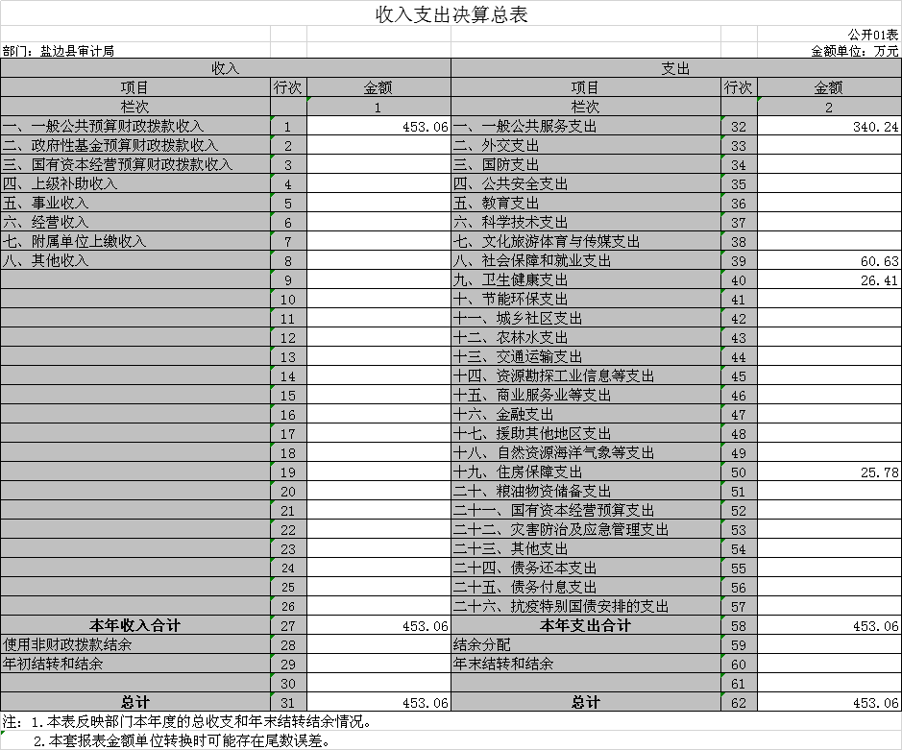

## 收入决算表

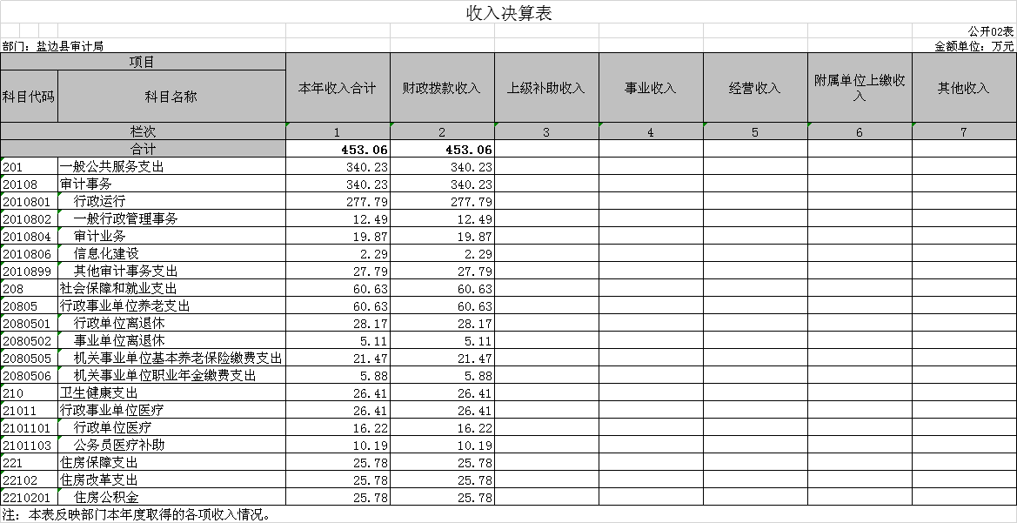

## 支出决算表

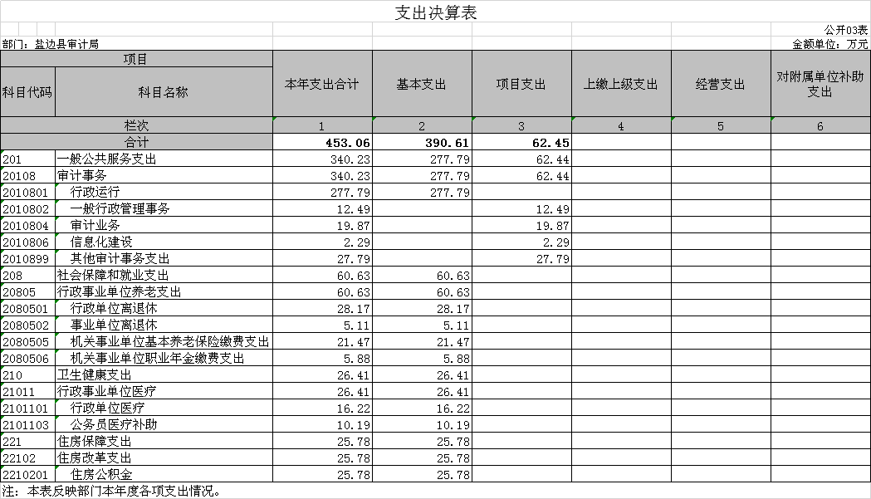

## 财政拨款收入支出决算总表

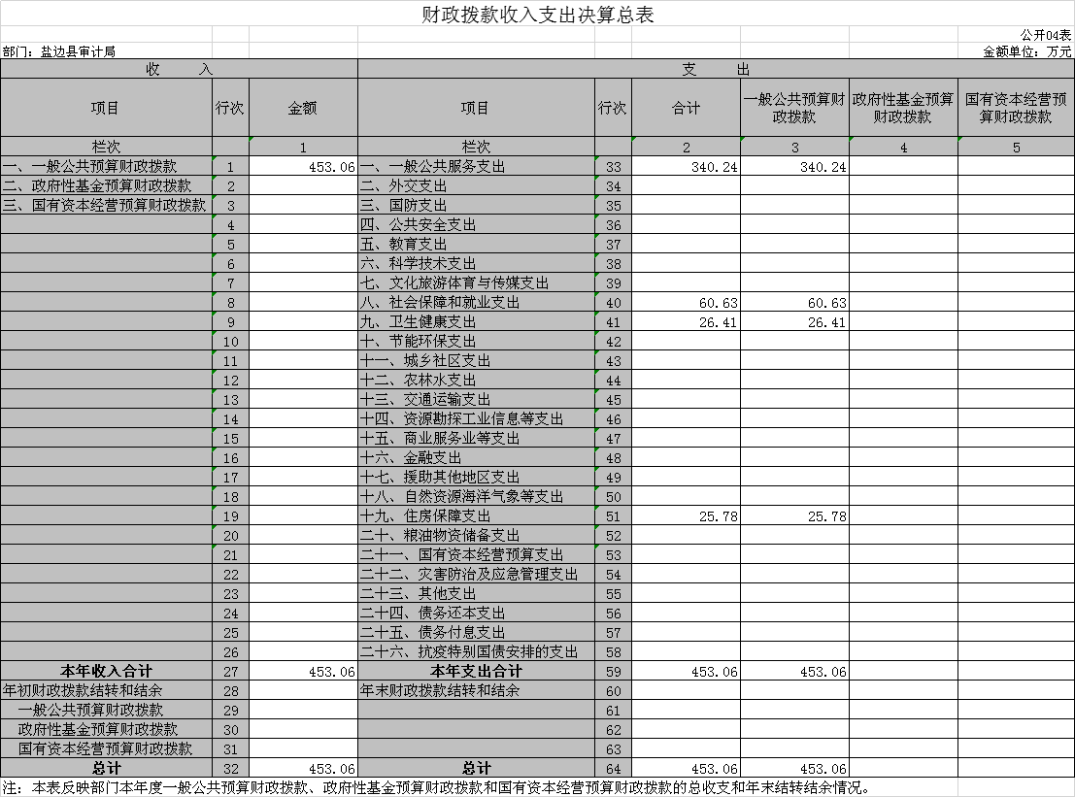

## 财政拨款支出决算明细表

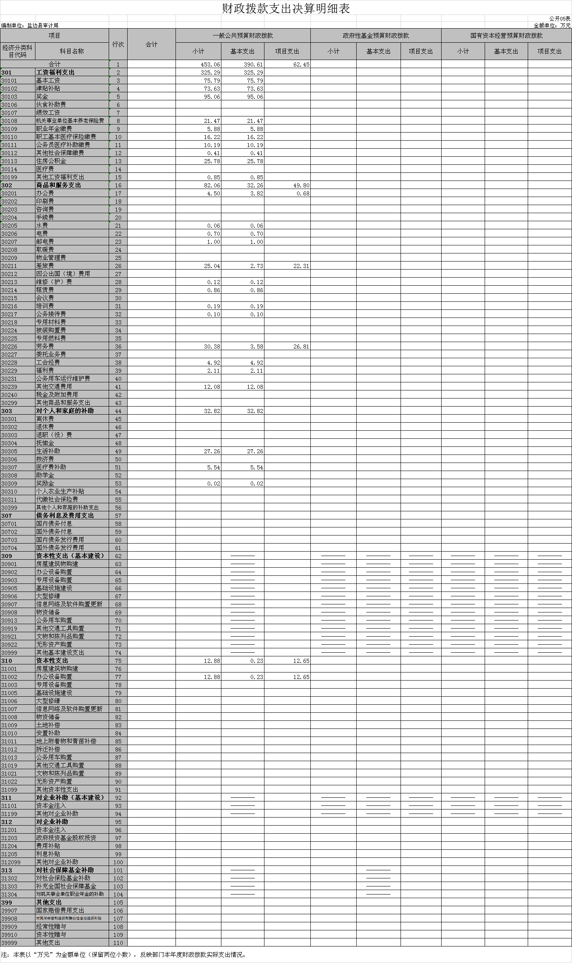

## 一般公共预算财政拨款支出决算表

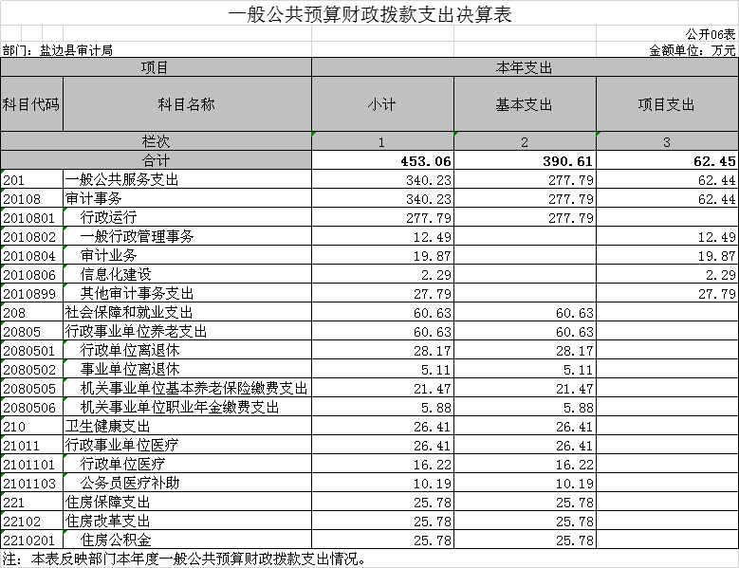

## 一般公共预算财政拨款支出决算明细表

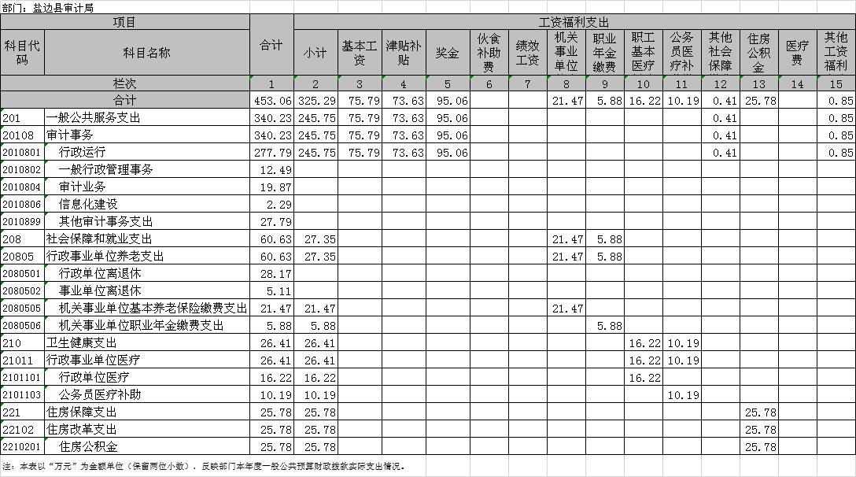

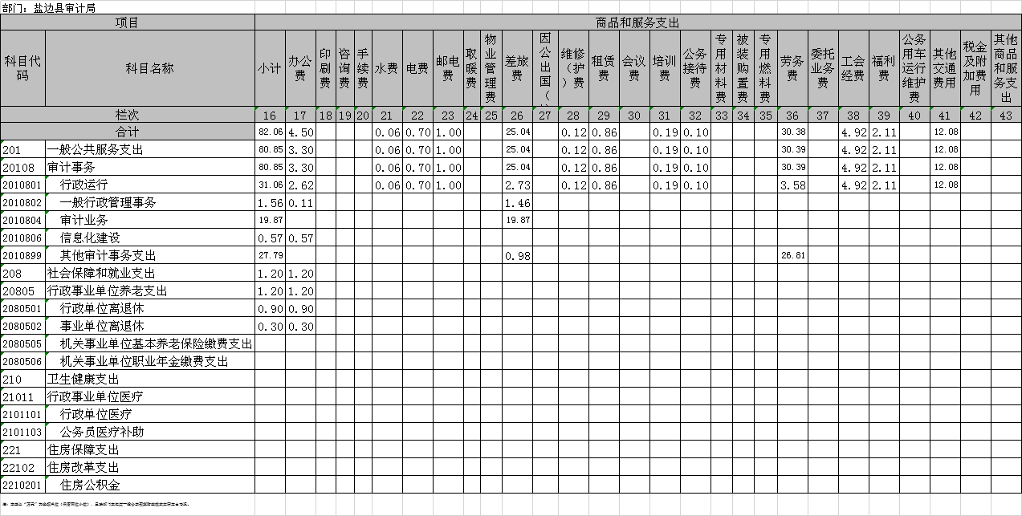

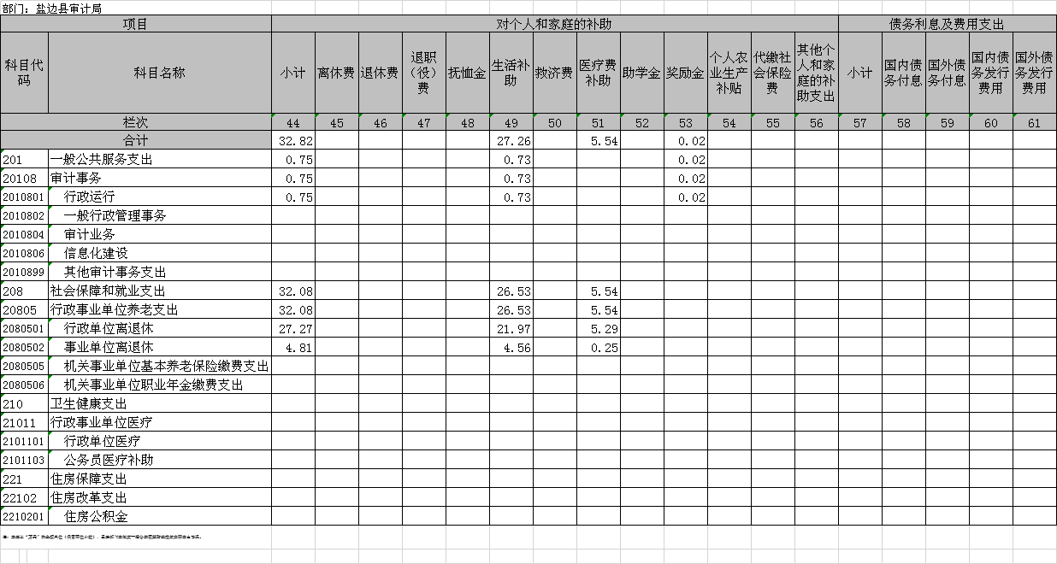

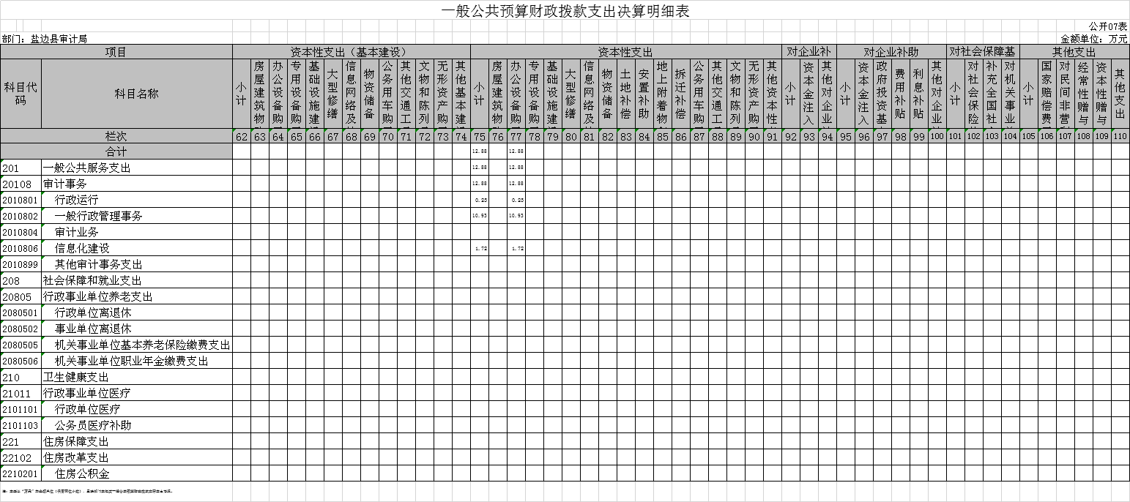

## 一般公共预算财政拨款基本支出决算表

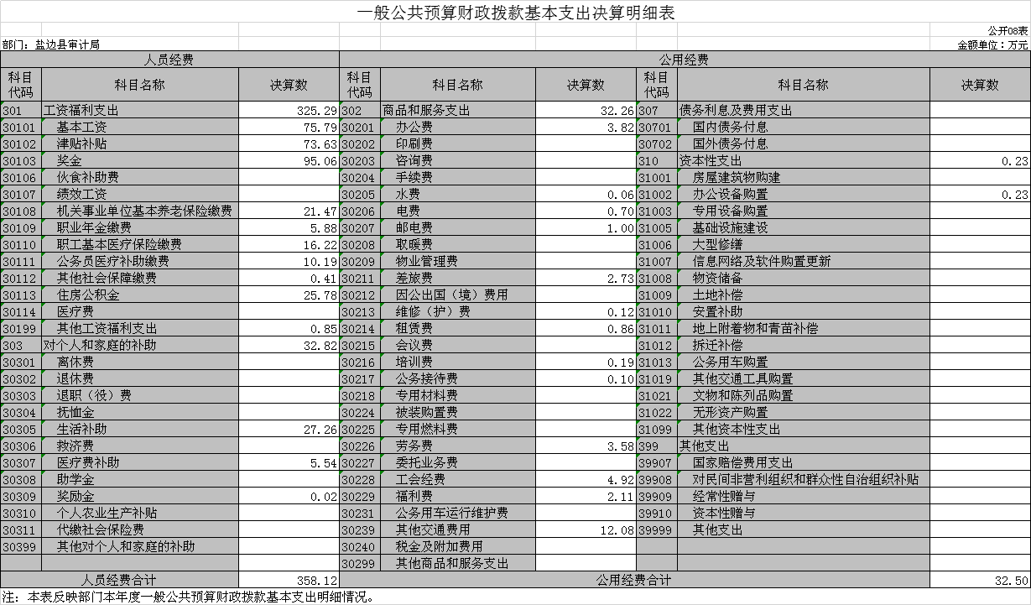

## 一般公共预算财政拨款项目支出决算表

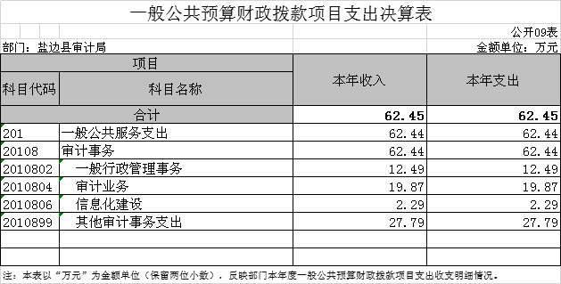

## 政府性基金预算财政拨款收入支出决算表

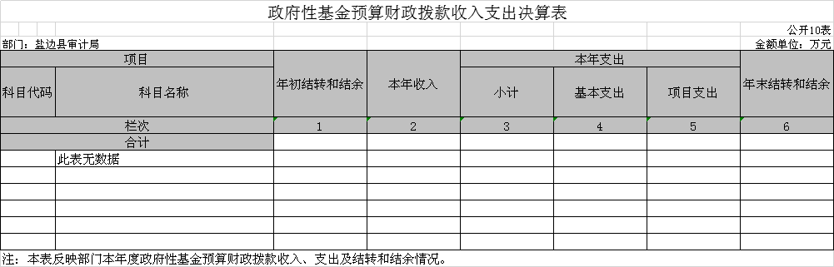

## 国有资本经营预算财政拨款收入支出决算表

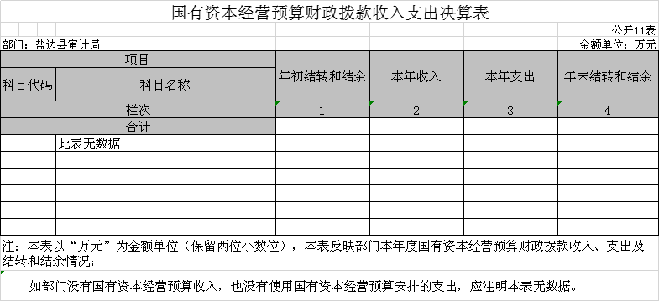

## 国有资本经营预算财政拨款支出决算表

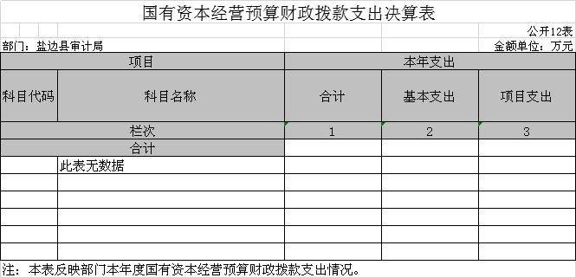

## 财政拨款“三公”经费支出决算表

